Нижче наведено рисунок із навмисно неправильним форматуванням.
Тестовий абзац, що містить рисунок: 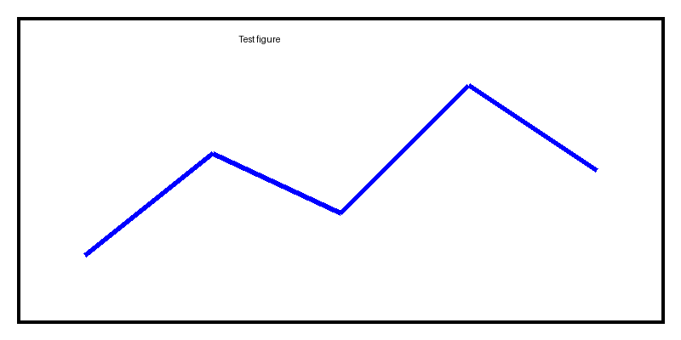
Рис. 1 Неправильний підпис рисунка

